10 DE NOVIEMBRE :
“DÍA DE LA TRADICIÓN”
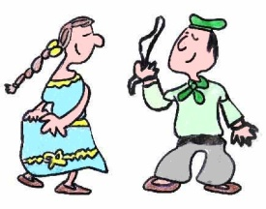
Según Wikipedia, “Tradición” es el conjunto de patrones culturales de una o varias generaciones heredados de las anteriores y, usualmente por estimarlos valiosos, transmitido a las siguientes.
Se considera tradicionales a los valores, creencias, costumbres y formas de expresión artística característicos de una comunidad, en especial a aquellos que se transmiten por vía oral. Lo tradicional coincide así, en gran medida, con la cultura y el folclore o la «sabiduría popular».
Quizás sabían lo que significa “Tradición”, pero…conocen el por qué fue elegido el 10 de noviembre para celebrar el “Día de la Tradición”? En nuestra Aula Musical podrán descubrirlo.
MARTÍN FIERRO , LA PELÍCULA
a)Antes de observar la película, investiguen la biografía de José Hernández y realicen un mapa conceptual con los datos obtenidos.
b)Observar los videos de “Martín Fierro: la Película” (9 capítulos) y responder:
- Las experiencias vividas por el gaucho Martín Fierro influyen en el cambio de su comportamiento. ¿Qué situaciones le provocan bronca o violencia?
- Comenten en grupo qué situaciones provocan cambios en sus propios comportamientos .
- En qué oportunidades de la vida cotidiana han realizado acciones solidarias?
c)Señalen las diferentes partes de su vestuario .Pueden consultar aquí.
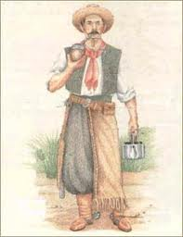
d) Elijan una de las escenas y dramatizarla,por ej.: guitarreada en el fogón, juegos en la pulpería, bailes,etc.
Fuentes consultadas: El folclore argentino – Wikipedia – Blog @danimusiquera

